# 3 Hudba

### Co se naučíte

* Připojit k micro:bitu reproduktor, buzzer nebo sluchátka
* Přehrát přednastavený zvuk
* Naučíte micro:bit mluvit
* Vytvořit vlastní melodii

### Co budete potřebovat

* PC s nainstalovaným editorem mu
* Propojovací USB kabel micro USB koncovkou
* Micro:bit
* Dva vodiče nejlépe s krokodýlky na obou koncích
* Reproduktor nebo sluchátka s jackem, popřípadě piezzo buzzer.

## Průvodce hodinou III-1

Studenti si připojí k micro:bitu hardware pro přehrání zvuku a naučí se na micro:bitu přehrávat zvuk.

### Co bude v této hodině potřeba:

* PC s editorem mu.
* Micro:bit s USB kabelem
* Dva vodiče nejlépe s krokodýlky na obou koncích
* Reproduktor nebo sluchátka s jackem, popřípadě piezzo buzzer.
* Pokud je k dispozici, tak dataprojektor
* Prezentaci k této lekci
* Pracovní listy pro studenty

### 1. krok 15 minut

* + 1. Rozdejte studentům micro:bity a kabely. Řekněte jim ať si připraví sluchátka. Raději mějte připravená sluchátka pro ty, kteří si je zapomenou. Vysvětlete studentům zapojení.

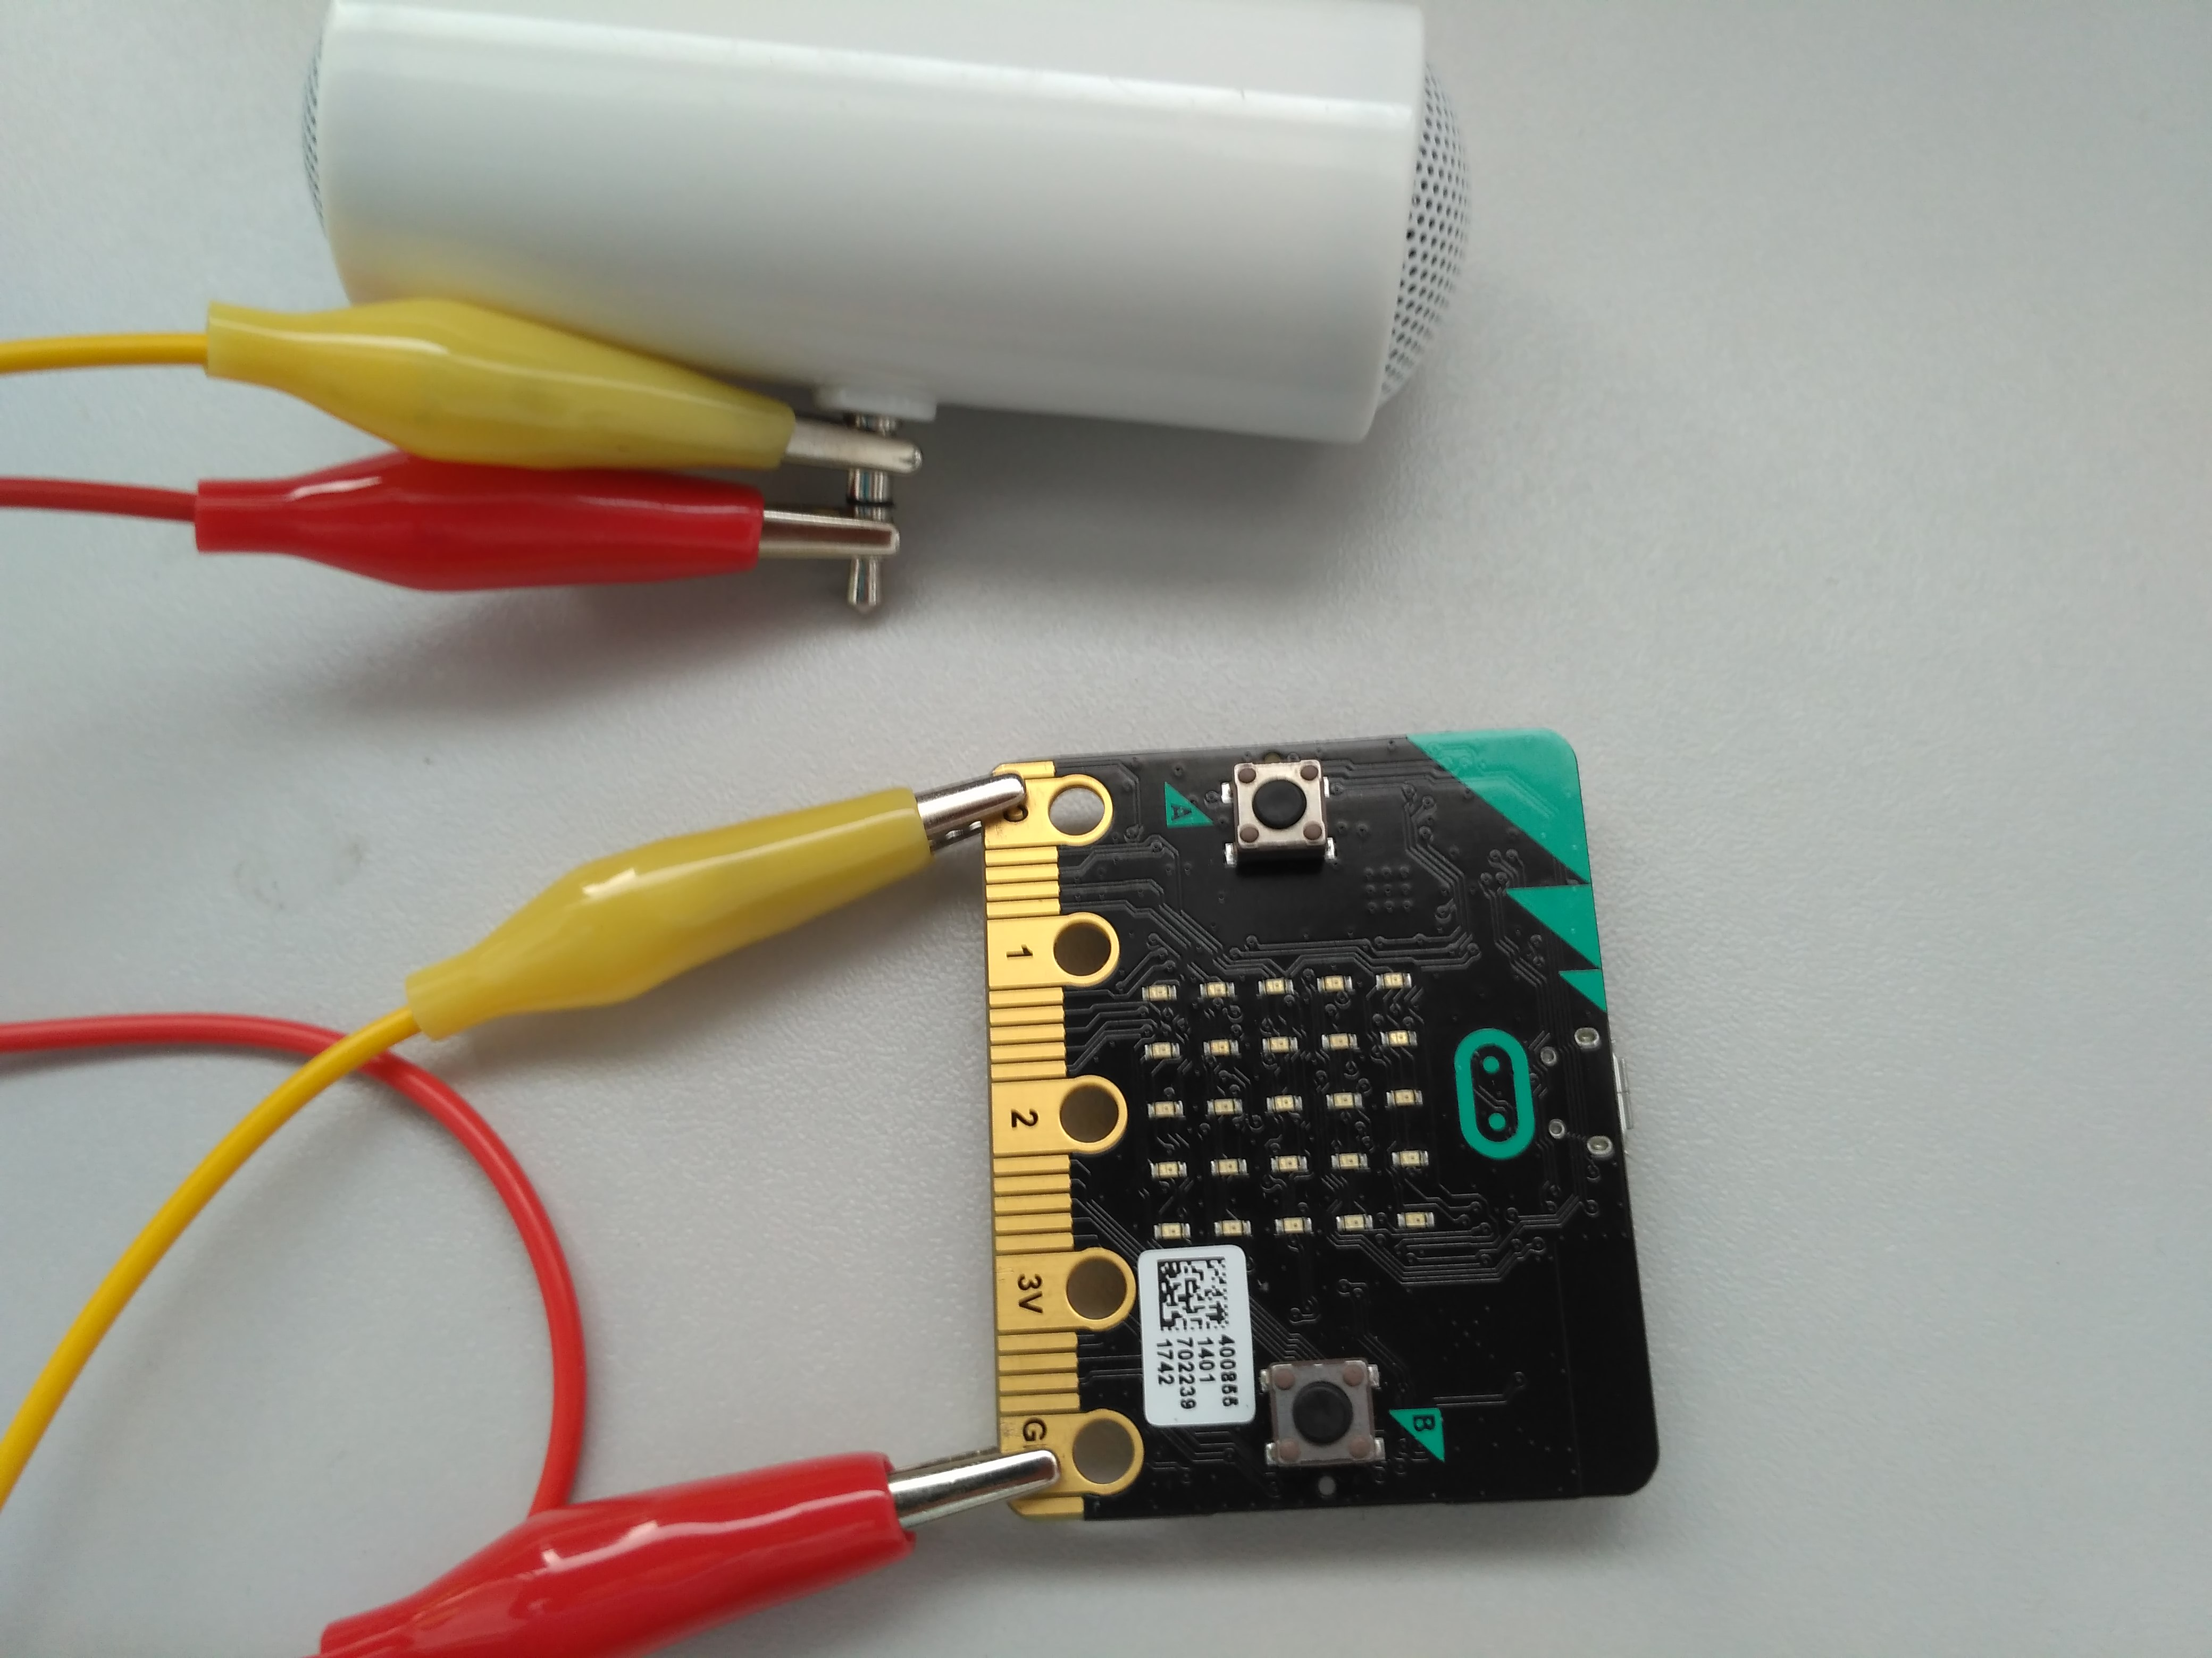Micro:bit nemá přímý audio výstup, ale připojení externího reproduktoru je velmi snadné. Budete potřebovat dva vodiče nejlépe opatřené na koncích krokodýly. Ty na dolní straně micro:bitu připněte jeden na GND a druhý na 0. Tak praví manuál. Na základě osobních zkušeností můžeme potvrdit, že první vodič obvykle může být i na 1 anebo na 2 a mnohdy pak může být zvuk lepší. Druhý vodič musí každopádně být na GND. Druhý konec vodičů připojte na jack libovolného reproduktoru či sluchátek. Nezáleží na pořadí který vodič kam připojíte. Má-li váš jack tři vstupy, pak jeden z vodičů připojte na prostřední a druhý na libovolný z krajních vodičů. Má-li čtyři vstupy, pak by měly fungovat buď oba krajní nebo oba vnitřní (možná budete muset trochu experimentovat). Také můžete použít jako výstup piezzo buzzer, pak prostě připojíte každý vodič k jednomu z pinů. Viz následující obrázek.

* + 1. Počítejte s tím, že v případě kvalitních reproduktorů může být výstup poměrně hlasitý a nastavte výstup na nižší úroveň.

### 2. krok 15 minut

Vyzkoušejte přehrávání na připravené melodii. Zapište následující kód, odlaďte a nahrajte do micro:bitu:

1. from microbit import *
2. import music
3. music.play(music.NYAN)

Na řádku 2 je informace o přidání knihovny pro přehrání zvuku. Na řádku 4 je příkaz pro přehrání přednastavené melodie.

Seznam připravených melodií je na konci této kapitoly. Podobně jako u přednastavených obrázků jej vhodným způsobem poskytněte studentům.

Odlaďte u všech studentů přehrávání hudby. Pokud někomu hudba nehraje, zkuste jiný hardware. Tato melodie je vhodná pro testování – je dlouhá a výrazná.

### 3. krok 15 minut

Nyní se zkombinuje vše co již žáci znají. Zobrazení obrázku, práce s tlačítky a přehrání melodie:

1. from microbit import *
2. import music
3. while True:
4. if button_a.is_pressed():
5. display.show(Image.HAPPY)
6. music.play(music.POWER_UP)
7. if button_b.is_pressed():
8. display.show(Image.SAD)
9. music.play(music.POWER_DOWN)
10. display.clear()

Tomuto příkladu by již žáci měli rozumět. Ověřte.

Pokud zbývá čas, nechte studenty upravit předchozí příklad dle nálady.

## Pracovní list III-1

Naučíte se k micro:bitu připojit sluchátka a přehrát na nich melodii.

### Co se naučíte

* Připojit k micro:bitu hardware na výstup zvuku
* Přehrát předpřipravenou melodii a zkombinovat jí se zobrazením obrázku

### Co budete potřebovat

* PC s nainstalovaným editorem mu
* Propojovací USB kabel micro USB koncovkou
* Micro:bit
* Dva vodiče nejlépe s krokodýlky na obou koncích
* Reproduktor nebo sluchátka s jackem, popřípadě piezzo buzzer.

### A jděte na to …

* + 1. Připojte k micro:bitu sluchátka nebo repráček dle následujícího obrázku:



Připojení sluchátek či reproduktoru je velmi snadné. Budete nyní potřebovat dva vodiče nejlépe opatřené na koncích krokodýly. Ty na dolní straně micro:bitu připněte jeden na GND a druhý na 0. Druhý konec vodičů připojte na jack libovolného reproduktoru či sluchátek. Nezáleží na pořadí, který vodič kam připojíte. Má-li váš jack tři vstupy, pak jeden z vodičů připojte na prostřední a druhý na libovolný z krajních vodičů. Má-li čtyři vstupy, pak by měly fungovat buď oba krajní nebo oba vnitřní (možná budete muset trochu experimentovat).

Počítejte s tím, že v případě kvalitních reproduktorů může být výstup poměrně hlasitý a nastavte výstup na nižší úroveň.

Nyní nahrajte do micro:bitu následující program:

1. from microbit import *
2. import music
3. music.play(music.NYAN)
4. Příkaz na řádku 2 zavádí knihovnu pro práci se zvukem a na řádku 4 se přehraje připravený zvuk. Tento zvuk je celkem dlouhý a tak je vhodný pro testování.

Seznam všech připravených melodií vám poskytne vyučující.

Pokud máte program v pořádku nahrán na micro:bitu nasaďte si sluchátka. Pokud neslyšíte tón stiskněte tlačítko reset na micro:bitu. Pokud ani nic nyní neslyšíte zkuste jiné konektory na jacku sluchátek. Pokud to nepomůže, zkuste jiná sluchátka či jiný micro:bit.

Nyní si zkombinujeme vše co už znáte. Zobrazení obrázku, stisk tlačítek a přehrání zvuku. Nahrajte následující kód do micro:bitu a vyzkoušejte:

1. from microbit import *
2. import music
3. while True:
4. if button_a.is_pressed():
5. display.show(Image.HAPPY)
6. music.play(music.POWER_UP)
7. if button_b.is_pressed():
8. display.show(Image.SAD)
9. music.play(music.POWER_DOWN)
10. display.clear()

Jaký je význam jednotlivých řádků?

Zkuste si program upravit s jinými obrázky a melodiemi.

## Průvodce hodinou III-2

Studenti si na micro:bitu připraví vlastní melodii a naučí jej mluvit.

### Co bude v této hodině potřeba:

* PC s editorem mu.
* Micro:bit s USB kabelem
* Dva vodiče nejlépe s krokodýlky na obou koncích
* Reproduktor nebo sluchátka s jackem, popřípadě piezzo buzzer.
* Pokud je k dispozici, tak dataprojektor
* Prezentaci k této lekci
* Pracovní listy pro studenty

### 1. krok 10 minut

* + 1. Napište a odlaďte následující program:

1. from microbit import *
2. import speech
3. speech.say("Hello",speed=100)

Na řádku 2 se zavádí knihovna pro hovor a na řádku 4 je zadán příkaz pro mluvení. Zde micro:bit pozdraví. Parametr speed=100 je nepovinný a je možné je vynechat včetně čárky. Defaultní hodnota je 72, ale přijde nám, že při této hodnotě mluví micro:bit příliš rychle. Čím vyšší číslo, tím je řeč pomalejší a naopak.

Pozor micro:bit mluví pouze anglicky a nelze použít české znaky. Např. „Josef“ je třeba napsat jako „Yoseph“ atd.

Dokumentace doporučuje zapojit pro hovor sluchátka (repráky) mezi porty 0 a 1 (a ne 0 a GND jako u hudby). A skutečně zvuk je v tomto případě silnější a čistší než mezi 0 a GND. Řekněte to žákům. Nezapomeňte na další části vodiče navrátit mezi 0 a GND.

Řekněte studentům, ať zkusí naučit micro:bit říkat jejich jméno a příjmení (bez háčků a čárek).

### 2. krok 20 minut

* + 1. Rozdejte studentům micro:bity a kabely. Nechte je připojit sluchátka. Pak je nechte napsat a odladit následující program, který přehraje melodii ovčáci čtveráci. V tomto případě je možné pro zmenšení počtu chyb tento program vhodným způsobem studentům vysdílet. Melodie je poměrně neumělá, pokud máte mezi studenty hudebníky, určitě jí upraví:

1. from microbit import *
2. import music
3. nota = ["C4:4", "R:1", "E4:4", "R:1", "G4:4", "R:4", "C4:4",
4. "R:1", "E4:4", "R:1", "G4:4", "R:4",
5. "E4:2", "R:1", "E4,2", "R:1", "D4:2", "R:1", "E4:2",
6. "R:2", "F4:2", "R:1", "D4:2", "R:1",
7. "E4:2", "R:1", "E4,2", "R:1", "D4:2", "R:1", "E4:2",
8. "R:2", "F4:2", "R:1", "D4:2", "R:1",
9. "E4:4", "R:1", "D4:4", "R:1", "C4:4"]
10. music.play(nota)

Datová struktura nota je **seznam**, který by již měli studenti znát. Zkuste se jich zeptat.

Význam jednotlivých tónů je: C4:4 znamená nota C ve čtvrté oktávě (0 – nejnižší, 8 – nejvyšší) o délce 4. Nota R znamená pauzu (rest). Příkaz music.play(nota) pak daný záznam přehraje.

### 3. krok 15 minut

Vyzvěte studenty ať si sestaví vlastní melodii nebo ať naprogramují přehrání nějaké známé melodie.

### Doporučení

Touto hodinou končí úvodní část seznamování s micro:bitem. Nyní se nabízí možnost zadání nějaké samostatné nebo týmové práce.

Navrhujeme, abyste nyní studentům zadali po dvojicích (nebo i větších skupinách) následující úlohu: Vytvořte pomocí dvou nebo tří micro:bitů animaci s melodií. Jeden micro:bit se bude starat o animaci a druhý k tomu bude hrát melodii. Popřípadě na třetím micro:bitu může probíhat nějaký hovor. Upozorněte studenty, že je třeba se nějak synchronizovat, např. současně stisknout tlačítka na obou micro:bitech. Později se studenti naučí též synchronizaci pomocí rádia, která by byla vhodnější, ale zatím jí nemůžete použít.

## Pracovní list III-2

Naučíte se na micro:bitu přehrát vlastní melodii a naučíte jej mluvit.

### Co se naučíte

* Naučíte micro:bit mluvit
* Naeditovat vlastní melodii pomocí not a přehrát jí.

### Co budete potřebovat

* PC s nainstalovaným editorem mu
* Propojovací USB kabel micro USB koncovkou
* Micro:bit
* Dva vodiče nejlépe s krokodýlky na obou koncích
* Reproduktor nebo sluchátka s jackem, popřípadě piezzo buzzer.

### A jděte na to …

* + 1. Napište a odlaďte následující program:

1. from microbit import *
2. import speech
3. speech.say("Hello",speed=100)
   * 1. Počítejte s tím, že v případě kvalitních reproduktorů může být výstup poměrně hlasitý a nastavte výstup na nižší úroveň.

Na řádku 2 se zavádí knihovna pro hovor a na řádku 4 je zadán příkaz pro mluvení. Zde micro:bit pozdraví. Parametr speed=100 je nepovinný a je možné je vynechat včetně čárky. (Defaultní hodnota je 72, ale při této hodnotě mluví micro:bit příliš rychle. Čím vyšší číslo, tím je řeč pomalejší a naopak.)

Pozor micro:bit mluví pouze anglicky a nelze použít české znaky. Např. „Josef“ je třeba napsat jako „Yoseph“ atd.

Pokud se vám zdá, že micro:bit mluví potichu, zapojte sluchátka mezi 0 a 1.

Zkuste naučit micro:bit říkat své jméno a příjmení (bez háčků a čárek).

* + 1. Připojte si opět sluchátka k micro:bitu mezi 0 a GND a pak přeložte a odlaďte následující program:

1. from microbit import *
2. import music
3. nota = ["C4:4", "R:1", "E4:4", "R:1", "G4:4", "R:4", "C4:4",
4. "R:1", "E4:4", "R:1", "G4:4", "R:4",
5. "E4:2", "R:1", "E4,2", "R:1", "D4:2", "R:1", "E4:2",
6. "R:2", "F4:2", "R:1", "D4:2", "R:1",
7. "E4:2", "R:1", "E4,2", "R:1", "D4:2", "R:1", "E4:2",
8. "R:2", "F4:2", "R:1", "D4:2", "R:1",
9. "E4:4", "R:1", "D4:4", "R:1", "C4:4"]
10. music.play(nota)

Program by měl hrát melodii „Ovčáci čtveráci“. Pokud máte hudební sluch a vyznáte se v notách, můžete melodii zkusit upravit. Význam jednotlivých tónů je: C4:4 znamená nota C ve čtvrté oktávě (0 – nejnižší, 8 – nejvyšší) o délce 4. Nota R znamená pauzu (rest). Příkaz music.play(nota) pak daný záznam přehraje.

Otázka: Co je za strukturu nota?

Zkuste si naprogramovat vlastní melodii nebo nějakou známou skladbu.

## Průvodce teorií

### Připojení audio výstupu

Micro:bit nemá přímý audio výstup, ale připojení externího reproduktoru je velmi snadné. Budete nyní potřebovat dva vodiče nejlépe opatřené na koncích krokodýly. Ty na dolní straně micro:bitu připněte jeden na GND a druhý na 0. Druhý konec vodičů připojte na jack libovolného reproduktoru či sluchátek. Nezáleží na tom který vodič kam připojíte. Má-li váš jack tři vstupy, pak jeden z vodičů připojte na prostřední a druhý na libovolný z krajních vodičů. Má-li čtyři vstupy, pak by měly fungovat buď oba krajní nebo oba vnitřní (možná budete muset trochu experimentovat). Také můžete použít jako výstup piezzo buzzer, pak prostě připojíte každý vodič k jednomu z pinů. Vše popisuje následující obrázek.



Počítejte s tím, že v případě kvalitních reproduktorů může být výstup poměrně hlasitý a nastavte výstup na nižší úroveň.

### Přehrávání připravených melodií

MicroPython obsahuje asi dvacet předem připravených melodií, jejichž seznam najdete v dokumentaci. Ukázka použití je v následujícím příkladu:

1. from microbit import *
2. import music
3. music.play(music.NYAN)

Tento zvuk je poměrně dlouhý, takže budete mít čas správně nastavit reproduktor, nasadit si sluchátka apod.

Všimněte si, že na řádku 2 je nutné zavést knihovnu pro přehrávání hudby. Samotný příkaz pro přehrání melodie je pak na řádku 4.

Seznam všech připravených melodií naleznete v příloze B nebo na stránkách dokumentace MicroPythonu pro micro:bit.

Připravené melodie lze dobře kombinovat s připravenými obrázky, jak ukazuje další příklad:

1. from microbit import *
2. import music
3. while True:
4. if button_a.is_pressed():
5. display.show(Image.HAPPY)
6. music.play(music.POWER_UP)
7. if button_b.is_pressed():
8. display.show(Image.SAD)
9. music.play(music.POWER_DOWN)
10. display.clear()

Význam jednotlivých příkazů už by vám měl být jasný a proto neuvádíme žádný další popis..

### Micro:bit mluví

* + 1. Microbit umí i mluvit. Naneštěstí pro nás pouze anglicky. Knihovna pro mluvení je navíc zatím označena jako vývojová, takže se můžete potkat s chybami. Mluvení je velmi jednoduché:

1. from microbit import *
2. import speech
3. speech.say("Hello",speed=100)
   * 1. Na řádku 2 se zavádí knihovna pro hovor a na řádku 4 je zadán příkaz pro mluvení. Zde micro:bit pozdraví. Parametr speed=100 je nepovinný. Defaultní hodnota je 72, ale přijde nám, že při této hodnotě mluví micro:bit příliš rychle. Čím vyšší číslo, tím je řeč pomalejší a naopak.
     2. Dokumentace doporučuje zapojit pro hovor sluchátka (repráky) mezi porty 0 a 1 (a ne 0 a GND jako u hudby). A skutečně zvuk je v tomto případě silnější a čistší než mezi 0 a GND.

### Přehrání not

Micro:bit dovede přehrát noty. Následující program přehraje melodii „Ovčáci, čtveráci“. Zápis programu trochu připomíná vytváření animovaných obrázků.

1. from microbit import *
2. import music
3. nota = ["C4:4", "R:1", "E4:4", "R:1", "F4:4", "R:4", "C4:4",
4. "R:1", "E4:4", "R:1", "F4:4", "R:4",
5. "E4:2", "R:1", "E4,2", "R:1", "D4:2", "R:1", "E4:2",
6. "R:2", "F4:2", "R:1", "D4:2", "R:1",
7. "E4:2", "R:1", "E4,2", "R:1", "D4:2", "R:1", "E4:2",
8. "R:2", "F4:2", "R:1", "D4:2", "R:1",
9. "E4:4", "R:1", "D4:4", "R:1", "C4:4"]
10. music.play(nota)

Struktura seznam (list) nota je vlastně zápis jednotlivých tónů. Např. C4:4 znamená nota C ve čtvrté oktávě (0 – nejnižší, 8 – nejvyšší) o délce 4. Nota R znamená pauzu (rest). Příkaz music.play(nota) pak daný záznam přehraje.

# PřílohA – Seznam připravených melodií

* music.DADADADUM
* music.ENTERTAINER
* music.PRELUDE
* music.ODE
* music.NYAN
* music.RINGTONE
* music.FUNK
* music.BLUES
* music.BIRTHDAY
* music.WEDDING
* music.FUNERAL
* music.PUNCHLINE
* music.PYTHON
* music.BADDY
* music.CHASE
* music.BA_DING
* music.WAWAWAWAA
* music.JUMP_UP
* music.JUMP_DOWN
* music.POWER_UP
* music.POWER_DOWN